Nhận biết biểu tượng Logo của các hãng xe ô tô nổi tiếng thế giới
Dưới đây là danh sách và biểu tượng Logo của các hãng xe ô tô nổi tiếng nhất trên thế giới. Mời các bạn cùng tham khảo để mở rộng tầm hiểu biết của mình nhé!
Hãy cùng chúng tôi khám phá câu chuyện về logo xe hơi mà chắc chắn trong cuộc sống bạn chưa bao giờ được biết.
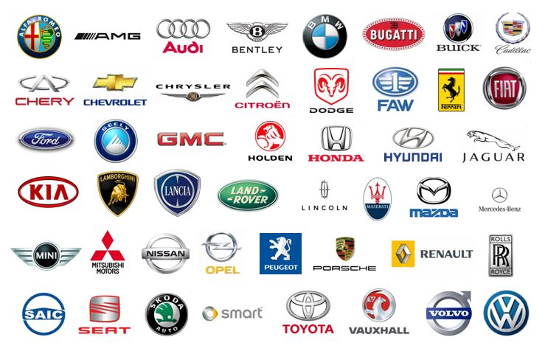
1. ALFA ROMEO
Năm 1915, Nicola Romeo nắm quyền điều hành Alfa (được thành lập vào năm 1910, tên đầy đủ là Anonima Lombardo Fabbrica Automobili). Logo của Alfa Romeo chính là vũ khí của thành phố Milan thời đó: một chữ thập đỏ trên nền trắng và một con rắn đầu rồng nuốt huy hiệu VISCONTI.
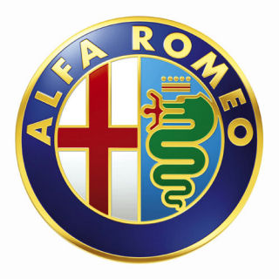
2. AUDI
Năm 1899, Auguste Horch thành lập một xưởng mang tên ông. Đến năm 1909, ông rời bỏ vị trí lãnh đạo. Do bị nhiều người phản đối việc lấy họ của mình để đặt cho xưởng mới, Auguste đã phải đổi tên xưởng thành Audi (trong tiếng latin là Nghe), Horch xuất phát từ một từ “hören” (trong tiếng Đức cũng là Nghe). Như vậy, dù đổi tên từ HORCHE sang AUDI thì ý nghĩa của nó cũng không thay đổi. Và 4 vòng tròn trên logo của Audi là sự hợp nhất giữa các mác xe AUDI, DKW, WANDERER và HORCH.
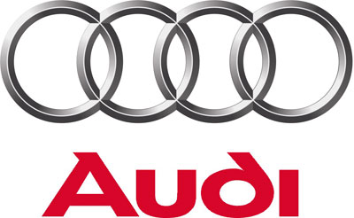
3. BMW
Năm 1919, một xưởng sản xuất động cơ máy bay được xây dựng ở Đức nhưng sau đó, hiệp ước hòa bình được ký kết và xưởng này bị cấm hoạt động. Năm 1919, xưởng này được đổi tên thành Bayerische Motoren Werke (viết tắt là BMW) và chuyển sang sản xuất ôtô. Biểu tượng của BMW là một chiếc cánh quạt được cách điệu hóa với hai màu xanh lam và trắng. Từ đó đến nay, logo này không hề thay đổi.
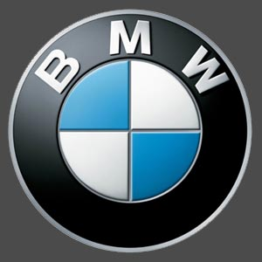
4. CITROEN

Năm 1914, André Citroen điều hành một xí nghiệp sản xuất những lon chữ V ngược (của quân nhân), do chính ông sáng tạo ra. Khi thành lập xưởng sản xuất ôtô, ông đã dùng họ của mình để đặt cho xưởng và lấy hình những lon chữ V ngược để làm logo của mác xe Citroen.
5. FERRARI
Nền vàng của chiếc logo Ferrari chính là màu sắc đặc trưng của thành phố Modène. Còn chú ngựa chiến lồng lên là chiến lợi phẩm do một người bạn của Enzo FERRARI (ông chủ của Ferrari) chính là một phi công lái máy bay tiêm kích đã bắn rơi một chiếc máy bay của Đức mang về tặng cho ông. Và Enzo đã lấy chú ngựa làm biểu tượng cho mác xe của mình.
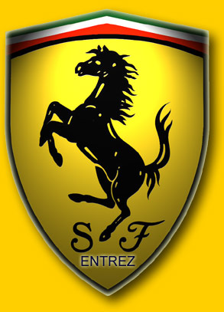
6. FIAT
Logo của FIAT (Fabbrica Italiana Automobili de Torino) được tạo ra vào năm 1968 với 4 chữ cái F, I, A, T trên nền xanh lam. FIAT được thành lập vào năm 1899 và chỉ đến năm 1968 mới có một logo thực sự là đặc trưng của riêng mình.

7. FORD
Được Henry Ford thành lập vào năm 1903, kể từ năm 1927, mác xe này đã có logo chính thức là chữ FORD được bao quanh bởi hai hình elip đồng tâm và trên nền màu xanh lam. Cần phải nói thêm rằng, màu xanh lam và màu trắng là những màu đặc trưng của nước Mỹ.
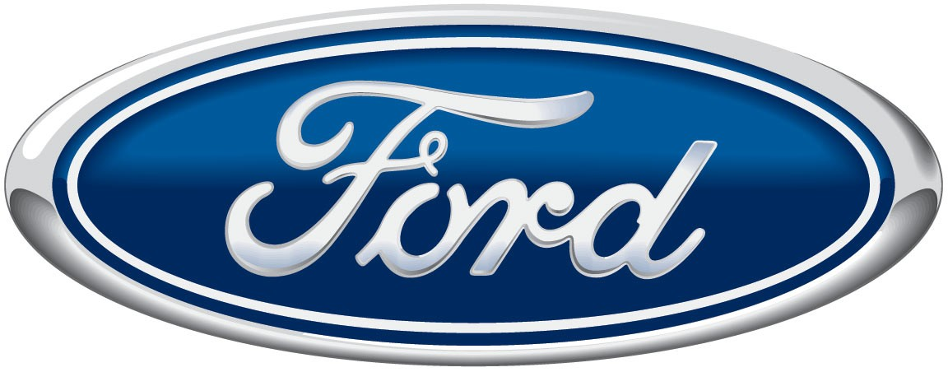
8. HONDA
Honda được Soichiro Honda thành lập vào năm 1948 và bắt đầu sản xuất ôtô vào năm 1964. Với nhánh sản xuất ôtô, logo của Honda chính là một chữ H được cách điệu hóa trên nền trắng.
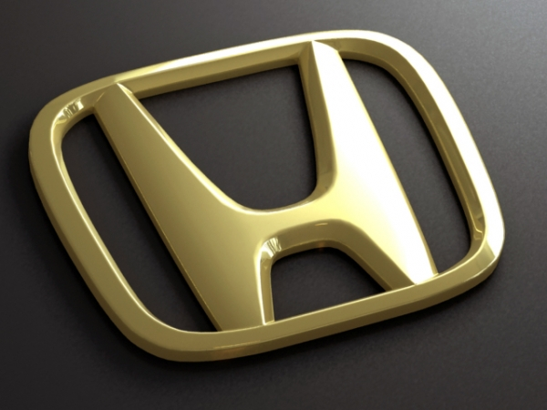
9. JAGUAR
Năm 1935, hãng xe Swallow Sport đổi tên thành Jaguar. Lúc đầu, logo của Swallow Sport Company là hai chữ SS, sau đó được thay bằng biểu tượng một con sư tử há miệng rất to (khi đã đổi tên thành Jaguar). Ngày nay, Jaguar có logo là một chú báo đốm của Mỹ.
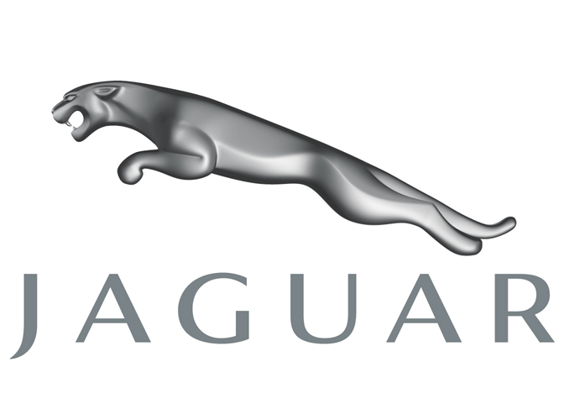
10. LAMBORGHINI
Mác xe này được Ferruccio Lamborghini thành lập vào năm 1963. Logo của Lamborghini là một chú bò mộng.
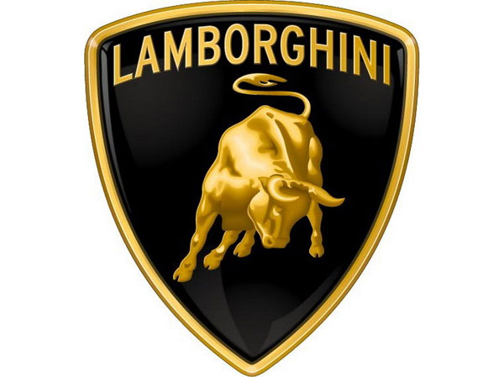
11. LANCIA

Vincenzo Lancia thành lập hãng xe của mình vào năm 1906. Logo của Lancia gồm hai màu trắng và xanh lam với hình ngọn giáo (chính là lối chơi chữ với Lancia) có gắn một lá cờ trên nền một chiếc vôlăng 4 chấu.
12. MAZDA
Năm 1934, Jyujiro Matsuda đã thành hãng sản xuất xe ôtô mang tên Mazda. Khi đó, ông chủ của hãng xe này nhận thấy, chữ Tsu trong tiếng Nhật rất giống với chữ Z trong các ngôn ngữ phương Tây nên đã đổi Matsuda thành Mazda. Năm 1990, logo của Mazda là một hình thoi. Đến năm 1997, theo yêu cầu của Renaut (hãng xe cũng có logo là một hình thoi), Mazda đã thay đổi logo của mình. Kể từ đó đến nay, chữ M được cách điệu hóa giống như những chiếc cánh chính là logo của Mazda.
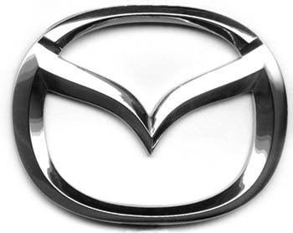
13. MERCEDES
Mác xe Mercedes được thành lập từ sự hợp nhất giữa Daimler và Benz vào năm 1926. Đất, không khí và nước tượng trưng cho ba nhánh của ngôi sao. Ba yếu tố này đã được sử dụng để tạo nên logo của Mercedes (một ngôi sao 3 cánh trong một vòng tròn) và nó không thay đổi cho đến tận ngày nay.

14. PORSCHE
Biểu tượng được Ferdinand Porsche (người thành lập nên hãng xe Porsche) chọn lựa, là những chiếc quốc huy của Würtenberg, ở giữa là huy hiệu của thành phố Stutgart, một chú ngựa lồng lên. Mác xe Porsche được thành lập vào năm 1949.
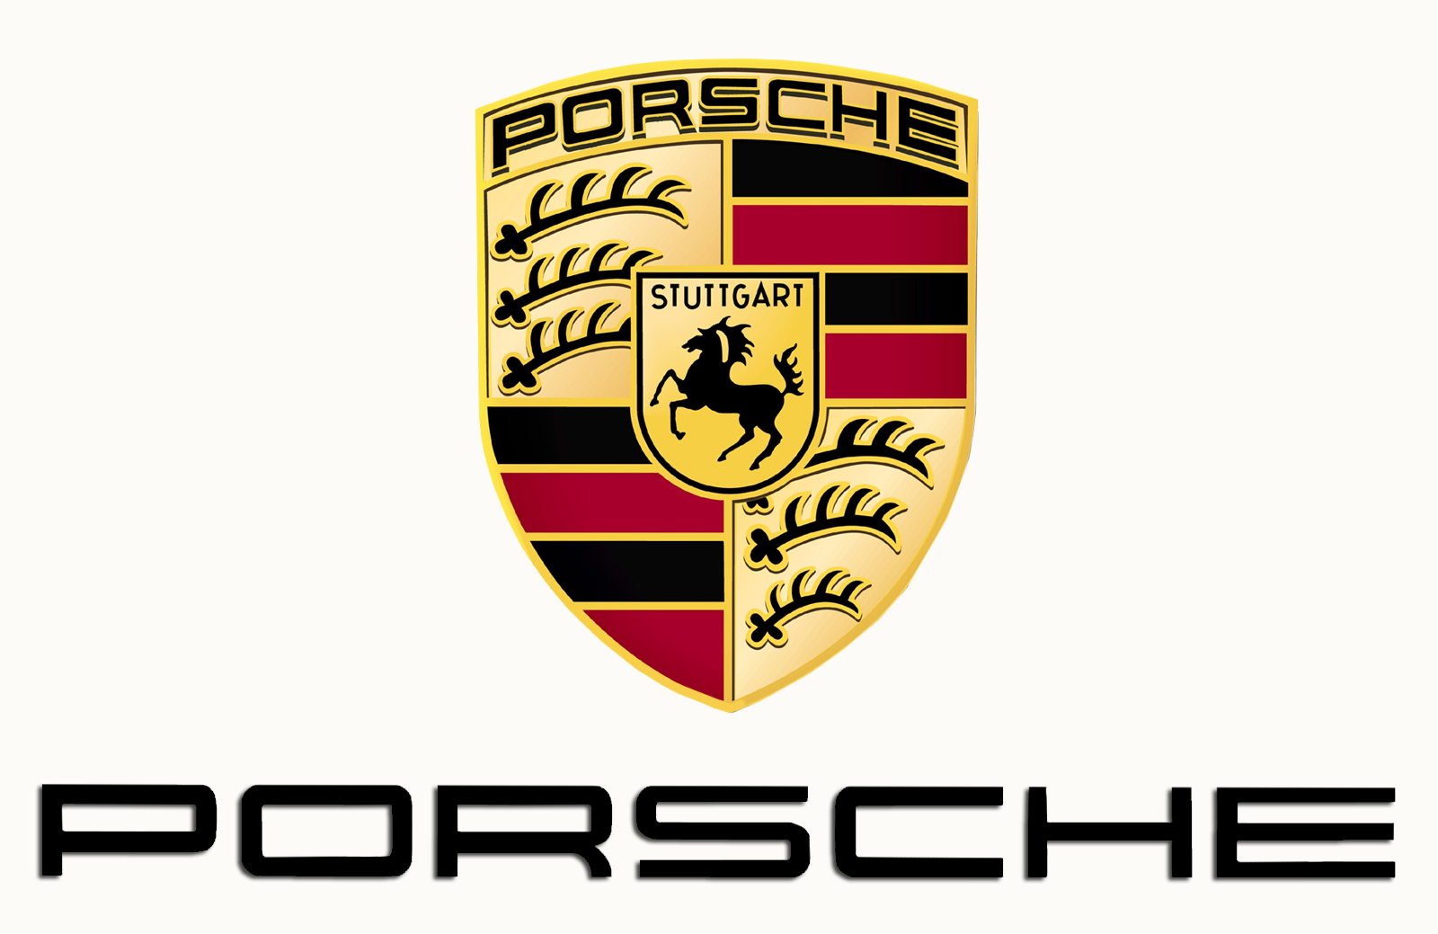
15. ROLLS ROYCE
Logo Rolls-Royce là một chữ R kép, chính là tên viết tắt họ của hai người sáng lập ra mác xe này vào năm 1904: Charles Rolls và Henry Royce. Lúc đầu chữ R kép này có màu đỏ, rồi được đổi thành màu xanh xanh khi Charles Rolls qua đời. Cùng với logo này, bức tượng nổi tiếng gắn trên lưới tản nhiệt (ngay bên trên logo) cũng là nét độc đáo riêng của Rolls-Royce.
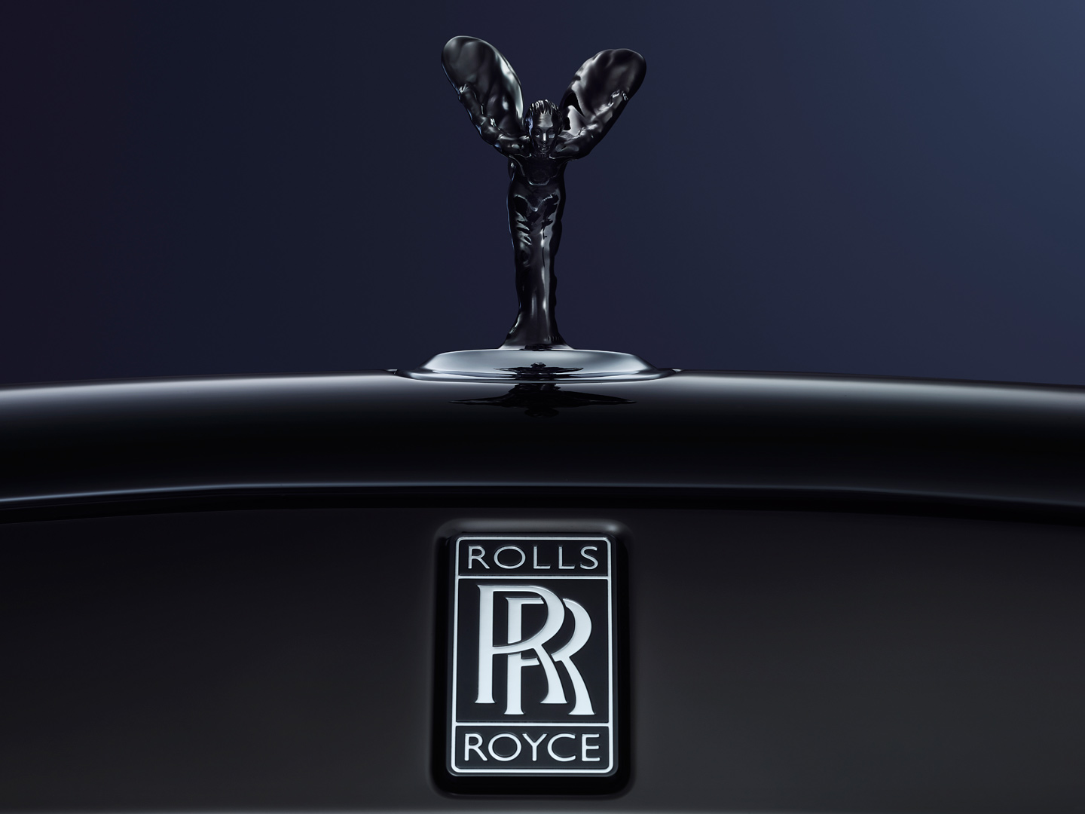
16. TOYOTA
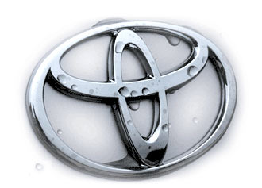
Biểu tượng của Toyota mà ngày nay chúng ta vẫn nhìn thấy trên tất cả các mẫu xe của hãng này đã ra đời từ năm 1990. Nó gồm 3 hình êlip được sắp xếp theo 3 hướng khác nhau.
17. VOLVO
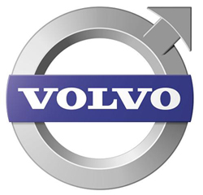
Hãng xe Volvo được Assar Gabrielsson và Gustaf Larson thành lập vào năm 1927, tại Göteborg, Thụy Điển. Volvo trong tiếng Latinh có nghĩa là lăn đi. Còn logo của mác xe này là một vòng tròn với một mũi tên ở phía trên bên phải.

